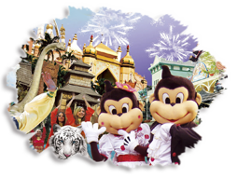
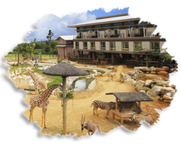
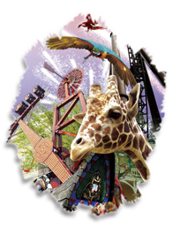

六 福 村

開放式野生動物園+遊樂園

南寮漁港 夕照

新竹歡樂1日

07:45 新埔捷運站 集合出發!!
09:00 關西六福村
六福村主題遊樂園目前規劃有美國大西部、非洲部落、南太平洋與阿拉伯皇宮 等四大主題村，設有國內外唯一或知名設施，如全球第二座&亞洲唯一之「笑傲飛鷹」、全國最大人工河道「大峽谷急流泛舟」、全國最大「大海盜」、全國最大&唯一兩次體驗旅程設計之「火山歷險」、國內知名「大怒神」與360度正反向旋轉之「風火輪」、斥資12億完工之「蘇丹王大冒險」等等。除上述刺激設施外，六福村仍舊是台灣目前最具規模之開放式野生動物園，包括約七十種、近千頭動物，提供國人近距離觀賞野生動物生態之美。2002年，闢建腹地達兩公頃的「猴園」接手照護園區因重創無法繼續開園的「ㄅㄆㄇ猴園」，建構東南亞及國內最大珍稀類教育園區；2004年暑假引進全台唯一珍稀的白老虎；2007年暑假推出規劃達二年之國內唯一國際級大型飛鳥表演「鳥飛飛BIRDS FLY HIGH」、2008年初，國內唯一之大型刺激遊樂設施3G老油井震撼推出
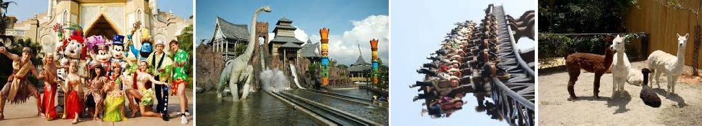
12:00 午餐--園區內發餐卷 (每人$200)
16:00 南寮漁港
南寮漁港外圍有一道綿長如帶的防波堤，堤面彩繪海洋生態，是南寮漁港的標誌；漫步在堤上欣賞海落日，吹吹海風，十分愜意；現在的南寮漁港有點像小一號的淡水漁人碼頭，目前成了私家漁船的停泊點，有夜釣或是釣小管的行程；另外，在新竹市政府的規劃下，沿海十七公里海岸風景區，加上漁人碼頭、漁村文化博物館、環港步道等旅遊景點設施，活化及保存舊港的文化資產，進而結合新竹漁港的觀光發展潛力，讓南寮漁港地區成為民眾假日出遊的絕佳去處。
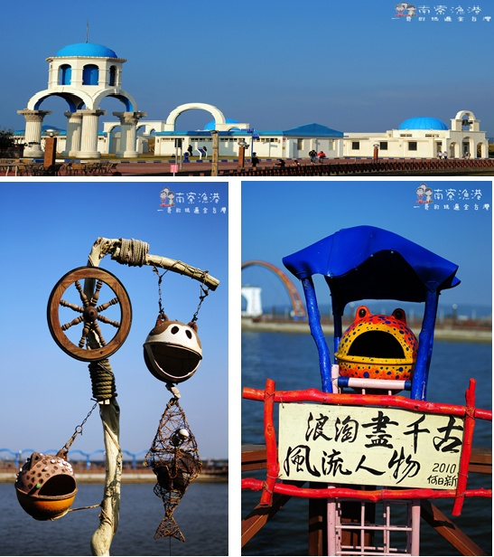
18:00 晚餐—<最青的>九龍溏餐廳
九龍溏海鮮餐廳，生猛海產種類相當多，新鮮美味食材，菜色豐富且精緻，愛吃海鮮的老饕們，不遠千里專程來此嚐鮮
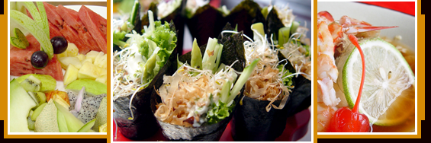
19:30 快樂返家
專案負責人 : 秦秋玉 0933-941556


